Фигуры Лиссажу

Моделирование в xcos

Абу Сувейлим Мухаммед Мунифович

Содержание

# 1 Цель работы

* Приобретение навыков математического моделирования в xcos.

# 2 Задание

Построить с помощью xcos фигуры Лиссажу с различными значениями параметров.

# 3 Теоретическое введение

Лиссажу фигуры, замк­ну­тые пло­ские кри­вые, опи­сы­вае­мые точ­кой, дви­же­ние ко­то­рой яв­ля­ет­ся су­пер­по­зи­ци­ей двух вза­им­но пер­пен­ди­ку­ляр­ных ко­ле­ба­ний с от­но­ше­ни­ем час­тот, рав­ным ра­цио­наль­но­му чис­лу. Впер­вые бы­ли под­роб­но изу­че­ны франц. ма­те­ма­ти­ком Ж. А. Лис­са­жу в 1857–58. Л. ф. опи­сы­ва­ют­ся сис­те­мой па­ра­мет­рических урав­не­ний (па­ра­метр – вре­мя t)

$x=A_{1}cosω_{1}t+ϕ$, $y=A_{2}cosω_{2}t+ϕ$ [1]

# 4 Выполнение лабораторной работы

1. Во-первых, я открыл scilab.
2. Далее, я открыл, через инструменты, Визуальное моделирование Xcos.

* 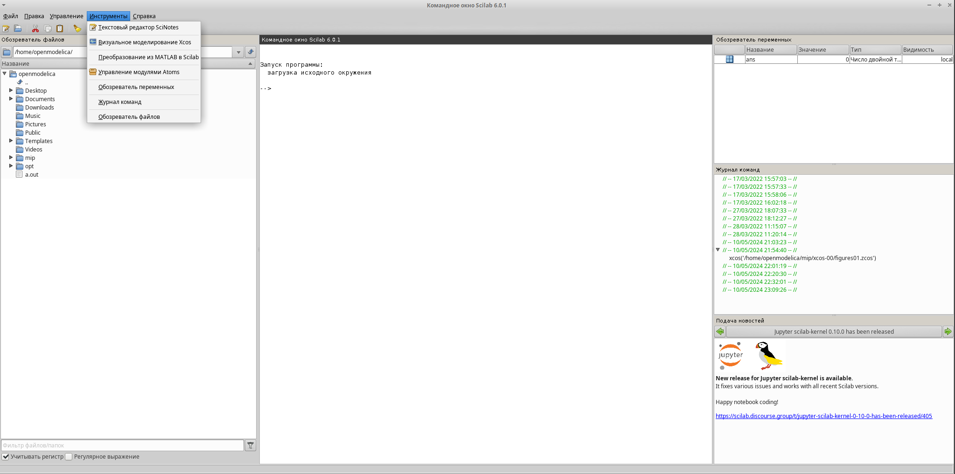
* Рис. 1: Scilab

1. В Xcos я добавыл регистратор CSCOPXY, два источника сигналов и воздействия GENSEN_f и CLOCK_c. Ниже на рис. 1 показано как это выглядит:

* 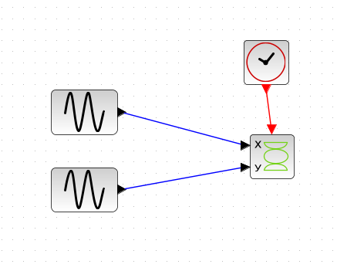
* Рис. 2: Схема модели в Xcos

1. Получнный график это прямая:

* 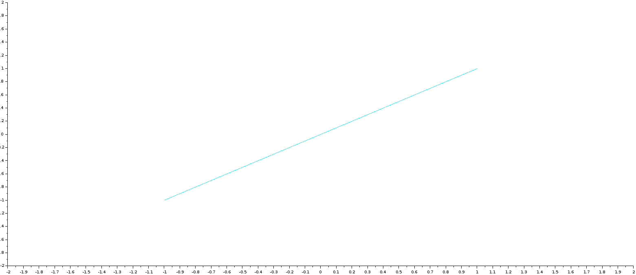
* Рис. 3: График прямой

1. Если изменить параметры второго источника GENSEN_f так:

* 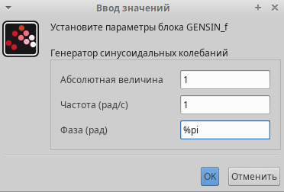
* Рис. 4: Параметры второго источника GENSEN_f

1. Получаем следующей график:

* 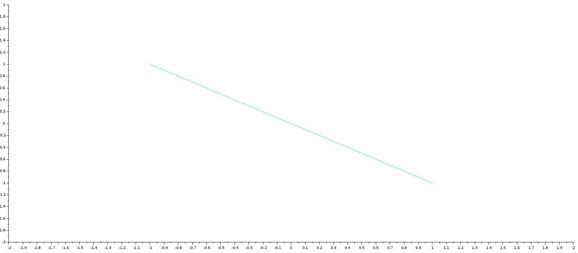
* Рис. 5: График прямой в обратную сторону

1. Давайте создадим эллипс/овал используя следующие параметры второго источника GENSEN_f:

* 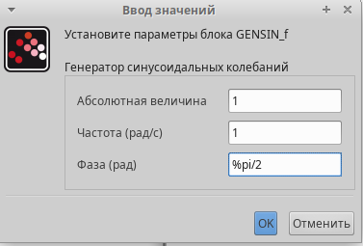
* Рис. 6: Параметры второго источника GENSEN_f

1. Получаем следующей график:

* 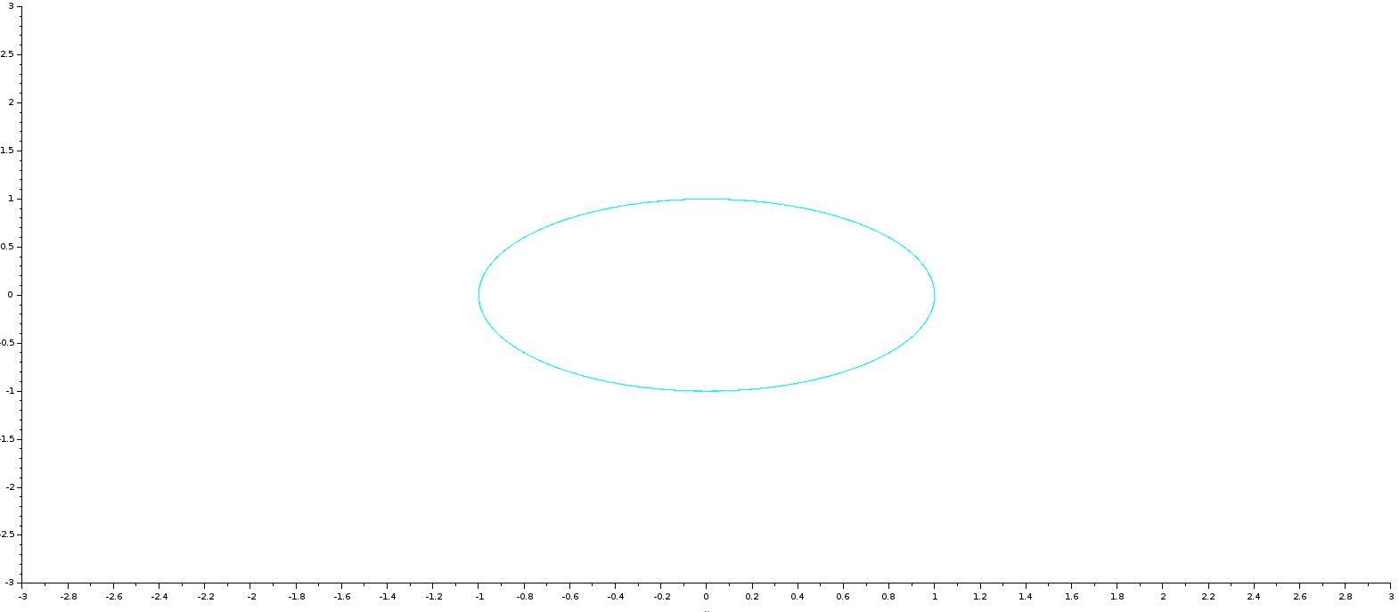
* Рис. 7: График эллипса

1. Если менять параметры двух источников GENSEN_f таким способом:

* 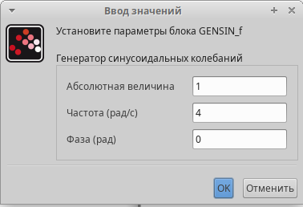
* Рис. 8: Параметры первого источника GENSEN_f
* 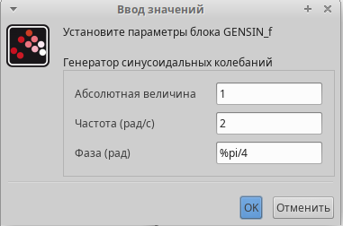
* Рис. 9: Параметры второго источника GENSEN_f

1. Получаем следующей график:

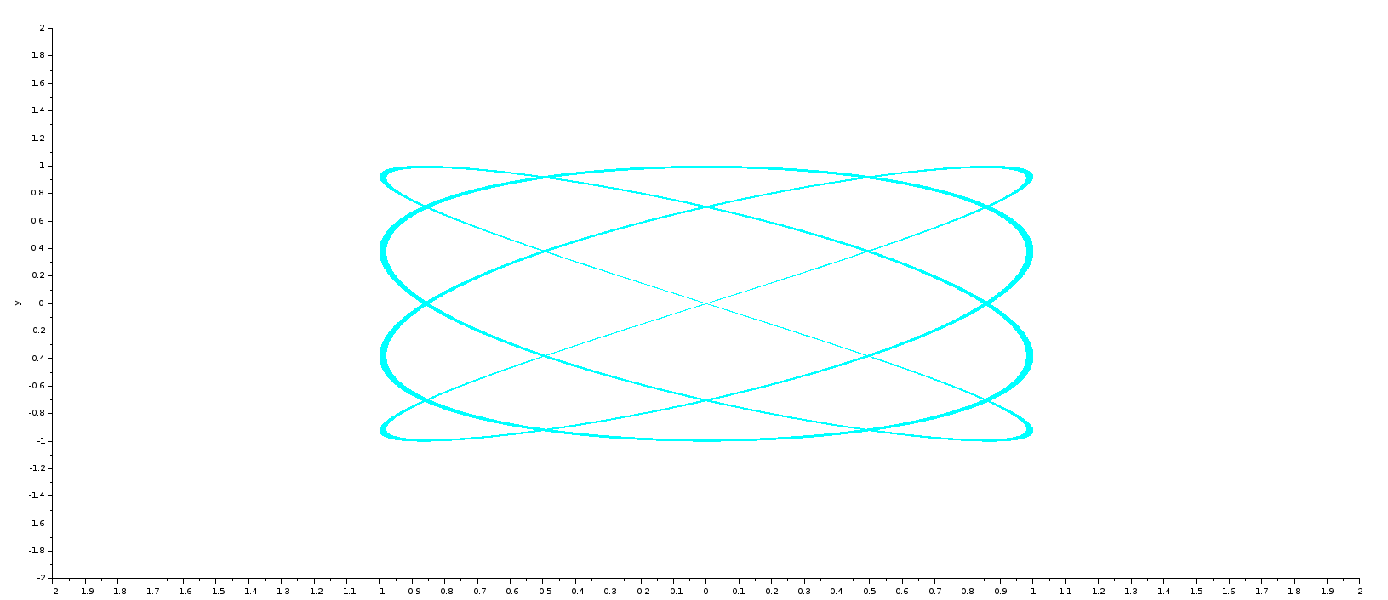

Рис. 10: График при $\frac{π}{2}$ и соотношении $4:2$

1. A если менять параметры двух источников GENSEN_f таким способом:

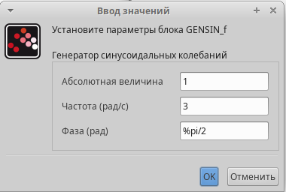

Рис. 11: Параметры первого источника GENSEN_f

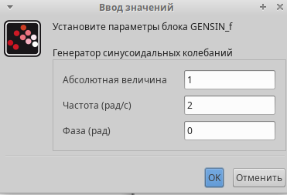

Рис. 12: Параметры второго источника GENSEN_f

1. Получаем следующей график:

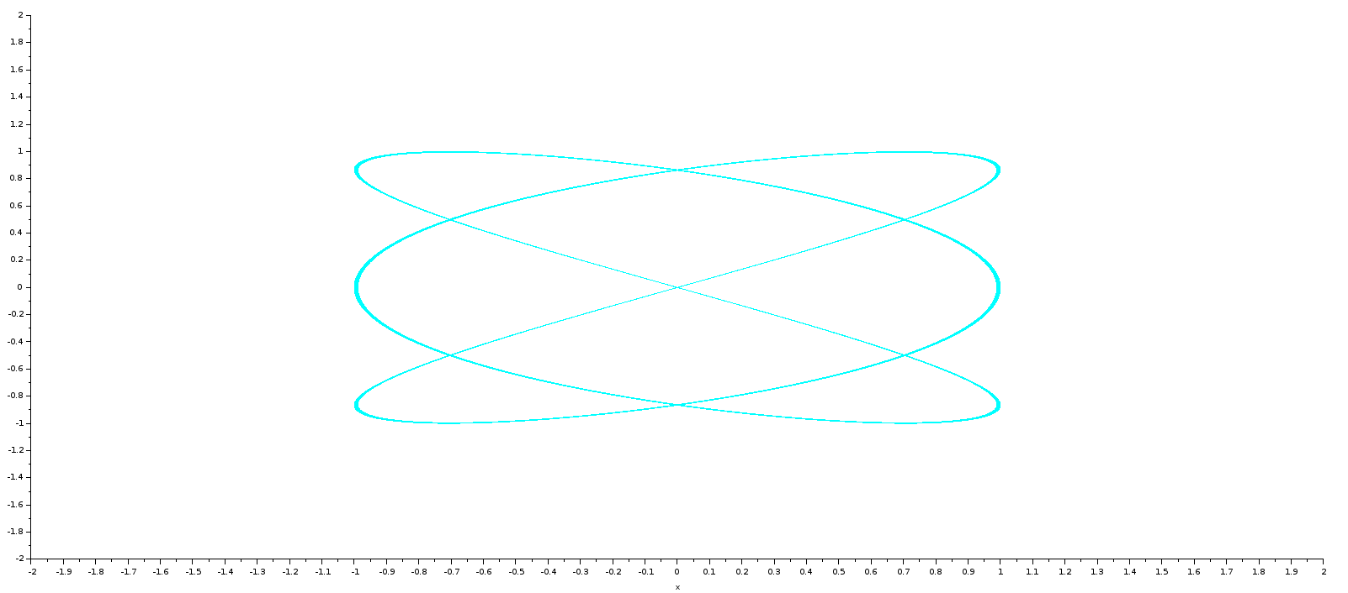

Рис. 13: График при $\frac{π}{2}$ и соотношении $3:2$

# 5 Вывод

* Изучали как работать с Xcos. [2]

# 6 Библиография

1. И. Б.М. ЛИССАЖУ ФИГУРЫ [Электронный ресурс]. Большая российская энциклопедия, 2017. URL: <https://old.bigenc.ru/physics/text/2175554>.

2. Korolkova A., Kulyabov D. Моделирование информационных процессов. 2014.